**Московский государственный технический университет им. Н. Э. Баумана**

Курс «Технологии машинного обучения» Отчёт по рубежному контролю №2

«Методы построения моделей машинного обучения.» Вариант № 2

Выполнил: Проверил:

Беккиев Р. И. Гапанюк Ю.Е.

группа ИУ5-64Б

Дата: 25.05.25 Дата:

Подпись: Подпись:

Москва, 2025 г.

## Задание:

Номер варианта: **2**

Номер набора данных, указанного в задаче: **2**

<https://scikit-learn.org/stable/modules/generated/sklearn.datasets.load_wine.html#sklearn.datasets.load_wine>

Метод №1: **Линейная/логистическая регрессия**

Метод №2: **Градиентный бустинг**

## Ход выполнения:

# Загрузĸа библиотеĸ и необходимых модулей

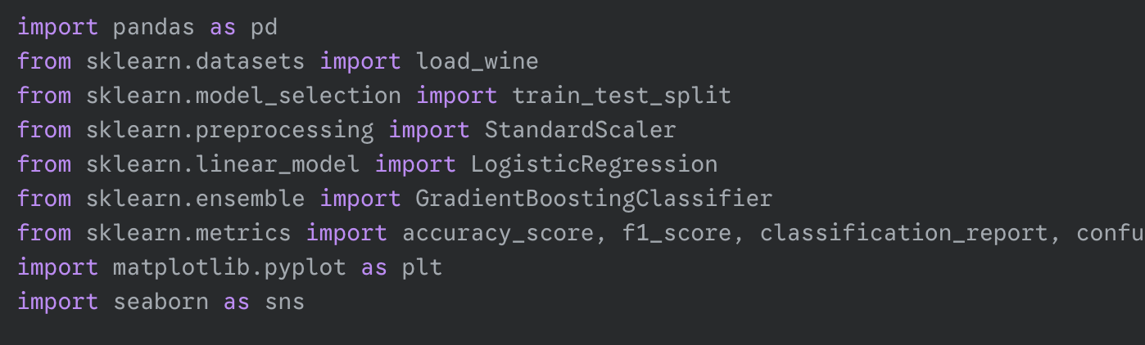

# Загрузĸа данных

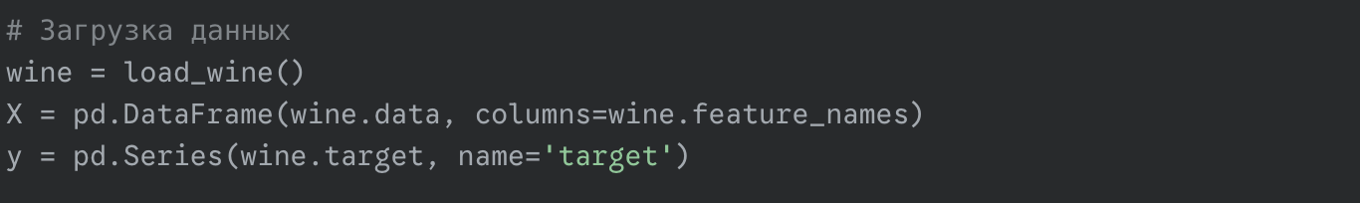

# Разделение данных на обучающую и тестовую выборки



# Масштабирование

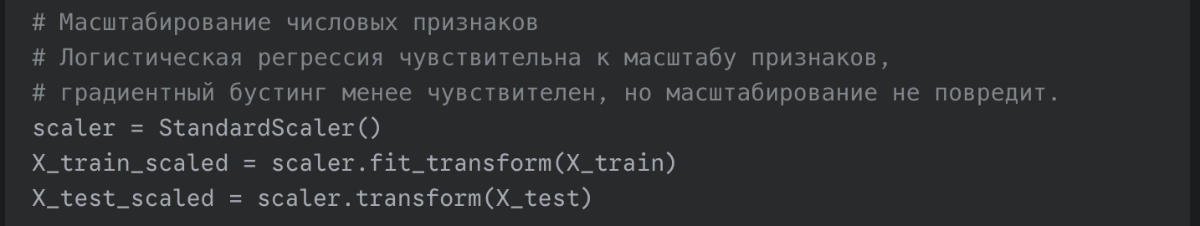

# Метод 1

# 

# Метод 2

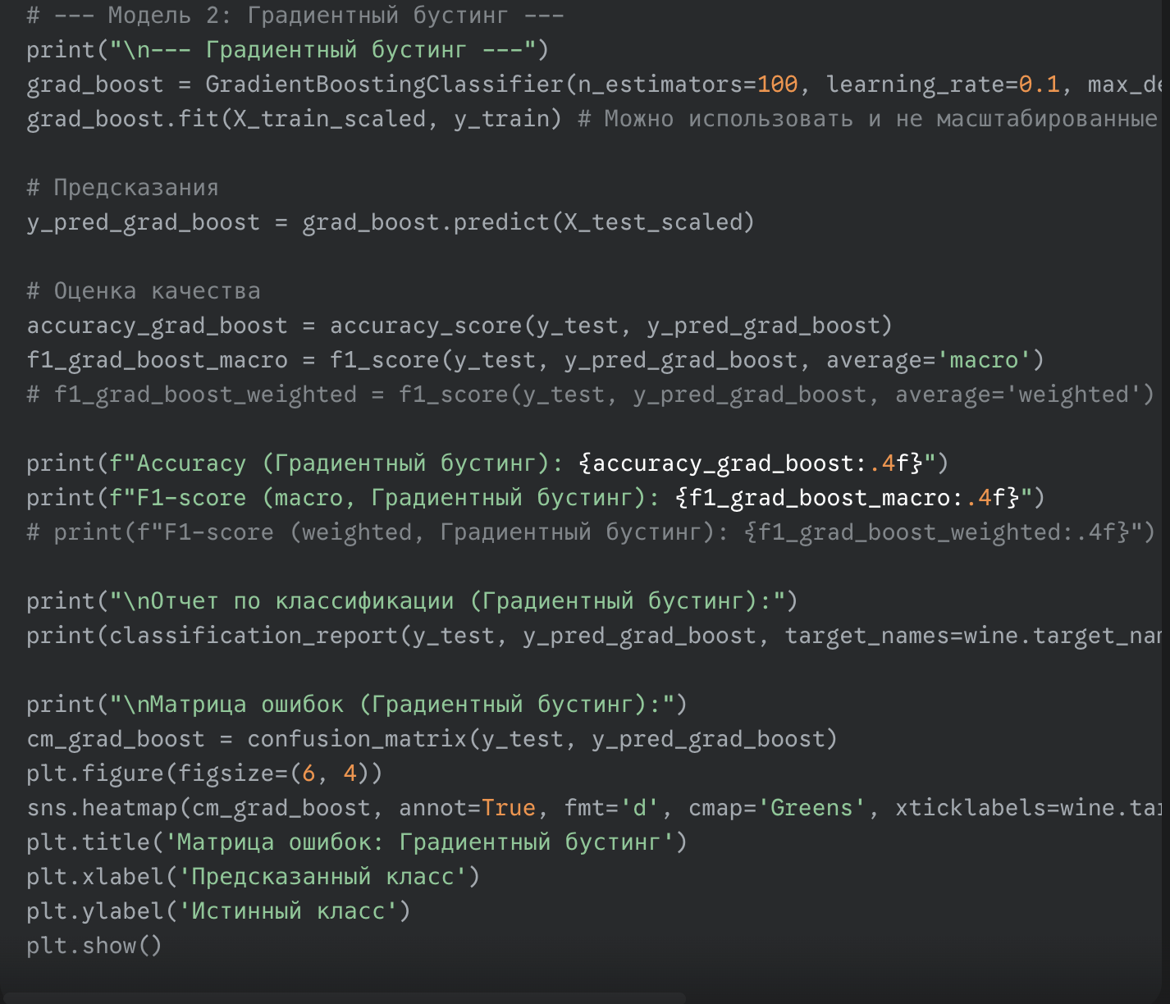

1. Общие выводы   
   Обе модели продемонстрировали высокую эффективность на наборе данных load_wine. Это говорит о том, что данные хорошо разделимы и даже относительно простые модели, как логистическая регрессия, могут достичь отличных результатов.
2. В данном конкретном случае **логистическая регрессия** (после масштабирования признаков) показала **слегка лучшие результаты**, чем градиентный бустинг с параметрами по умолчанию (или близкими к ним). Это может быть связано с тем, что набор данных относительно мал (178 записей) и не очень сложен, и линейная модель оказалась достаточно эффективной.
3. Качество модели градиентного бустинга потенциально можно улучшить путем подбора гиперпараметров (например, n_estimators, learning_rate, max_depth) с использованием таких техник, как GridSearchCV или RandomizedSearchCV.
4. Выбор метрик (Accuracy и F1-macro) позволил получить как общую оценку производительности, так и более детализированное представление о качестве классификации по каждому классу, учитывая баланс между точностью и полнотой.

Этот анализ показывает, что для данного датасета обе модели подходят, но логистическая регрессия оказалась немного предпочтительнее "из коробки".